LAPORAN PRAKTIKUM
Struktur Data

MODUL 2
PENGENALAN BAHASA C++ (BAGIAN KEDUA)



Disusun oleh:
Dharma Chandra Viriya
109082500052
S1IF-13-02

PROGRAM STUDI S1 INFORMATIKA
FAKULTAS INFORMATIKA
TELKOM UNIVERSITY PURWOKERTO
TAHUN 2026
Link Repo Github Modul 1 : https://github.com/iamCelott/praktikum-struktur-data-smt3-modul-2

LATIHAN GUIDED MODUL

- Guided 1
Source Code
#include <iostream>
using namespace std;

int main() {

// ========================================
// 1. ARRAY 1 DIMENSI
// ========================================

int nilai1D[3] = {80, 85, 90};
cout << endl;
cout << "=== ARRAY 1 DIMENSI ===" << endl;

cout << "Nilai pertama : " << nilai1D[0] << endl;
cout << "Nilai kedua : " << nilai1D[1] << endl;
cout << "Nilai ketiga : " << nilai1D[2] << endl;

// ========================================
// 2. ARRAY 2 DIMENSI
// ========================================

int nilai2D[2][3] = {
{80, 85, 90},
{75, 88, 92}
};
cout << endl;
cout << "=== ARRAY 2 DIMENSI ===" << endl;

cout << "Baris 0, Kolom 0 : " << nilai2D[0][0] << endl;
cout << "Baris 0, Kolom 1 : " << nilai2D[0][1] << endl;
cout << "Baris 1, Kolom 2 : " << nilai2D[1][2] << endl;

// ========================================
// 3. ARRAY 3 DIMENSI
// ========================================

int nilai3D[2][2][2] = {
{
{80, 85},
{75, 90}
},
{
{70, 75},
{85, 88}
}
};

cout << endl;
cout << "=== ARRAY 3 DIMENSI ===" << endl;

cout << "Data [0][0][0] : " << nilai3D[0][0][0] << endl;
cout << "Data [0][1][1] : " << nilai3D[0][1][1] << endl;
cout << "Data [1][0][0] : " << nilai3D[1][0][0] << endl;
cout << "Data [1][1][1] : " << nilai3D[1][1][1] << endl;

return 0;
}

Screenshoot program
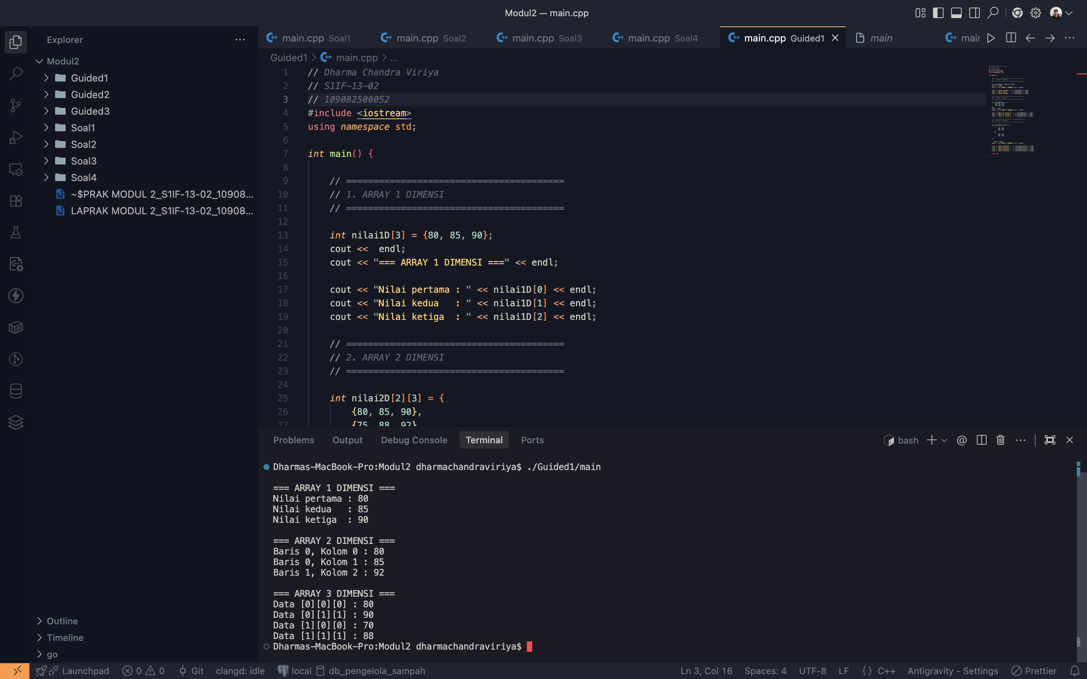

Deskripsi program
Program ini digunakan untuk memperlihatkan penerapan array dengan beberapa dimensi. Pada bagian pertama, digunakan Array 1 Dimensi yang menyimpan tiga nilai dan menampilkan setiap elemen berdasarkan indeksnya. Selanjutnya, Array 2 Dimensi digunakan untuk menyimpan data dalam bentuk baris dan kolom, kemudian beberapa elemen ditampilkan berdasarkan posisi indeksnya. Pada bagian terakhir, digunakan Array 3 Dimensi yang memiliki tiga tingkat indeks untuk menyimpan data, kemudian beberapa elemen ditampilkan berdasarkan koordinat indeks yang ditentukan. Dengan demikian, program ini menunjukkan perbedaan cara penyimpanan dan pengaksesan data pada Array 1 Dimensi, 2 Dimensi, dan 3 Dimensi.

- Guided 2
Source Code
#include <iostream>
using namespace std;

int maks3(int a, int b, int c) {
int temp_max = a;
if (b > temp_max) {
temp_max = b;
}
if (c > temp_max) {
temp_max = c;
}
return temp_max;
}

void tulis(int x) {
for (int i = 0; i < x; i++) {
cout << "Baris ke-" << i + 1 << endl;
}
}

int main() {
int hasil_maks = maks3(10, 50, 30);
cout << "Nilai Maksimum: " << hasil_maks << endl;

cout << "Mulai panggil prosedur:" << endl;
tulis(3);

return 0;
}

Screenshoot program
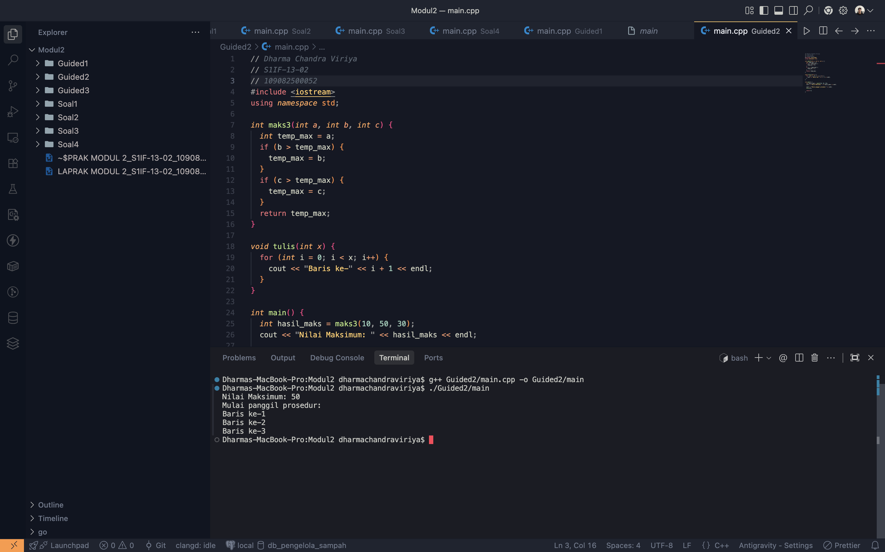

Deskripsi program
Program ini menggunakan fungsi maks3 untuk mencari nilai terbesar dari tiga bilangan dengan membandingkan setiap nilai menggunakan variabel temp_max. Fungsi tersebut menerima nilai 10, 50, dan 30 sehingga menghasilkan nilai maksimum 50. Selain itu, terdapat prosedur tulis yang menggunakan perulangan for untuk menampilkan tulisan Baris ke- sebanyak jumlah yang ditentukan. Pada fungsi main, hasil dari maks3 ditampilkan, kemudian prosedur tulis(3) dipanggil untuk menampilkan Baris ke-1 hingga Baris ke-3. Program diakhiri dengan return 0 yang menandakan program berhasil dijalankan.

- Guided 3
Source Code
#include <iostream>
using namespace std;
// A. Pemanggilan dengan Nilai (call by value - cuma disalin, data asli aman)
void tukarValue(int x, int y) {
int temp = x;
x = y;
y = temp;
}
// B. Pemanggilan dengan Pointer (alamat dikirim pakai pointer, data asli
// berubah)
void tukarPointer(int *px, int *py) {
int temp = *px;
*px = *py;
*py = temp;
}
// C. Pemanggilan dengan Referensi (paling clean, data asli ikut berubah)
void tukarReference(int &px, int &py) {
int temp = px;
px = py;
py = temp;
}
int main() {
int a = 4, b = 6;
cout << "Kondisi Awal -> a: " << a << " b: " << b << endl;
// Test Call by Value
tukarValue(a, b);
cout << "Setelah tukarValue -> a: " << a << " b: " << b << endl;
// Hasil: a dan b tetep 4 dan 6!

// Test Call by Pointer
tukarPointer(&a, &b);
cout << "Setelah tukarPointer -> a: " << a << " b: " << b << endl;
// Hasil: a jadi 6, b jadi 4! (Berhasil ditukar)

// Test Call by Reference (Kita tukar balik kondisinya)
tukarReference(a, b);
cout << "Setelah tukarReference -> a: " << a << " b: " << b << endl;
// Hasil: a jadi 4, b jadi 6! (Berhasil ditukar lagi)
return 0;
}
Screenshoot program
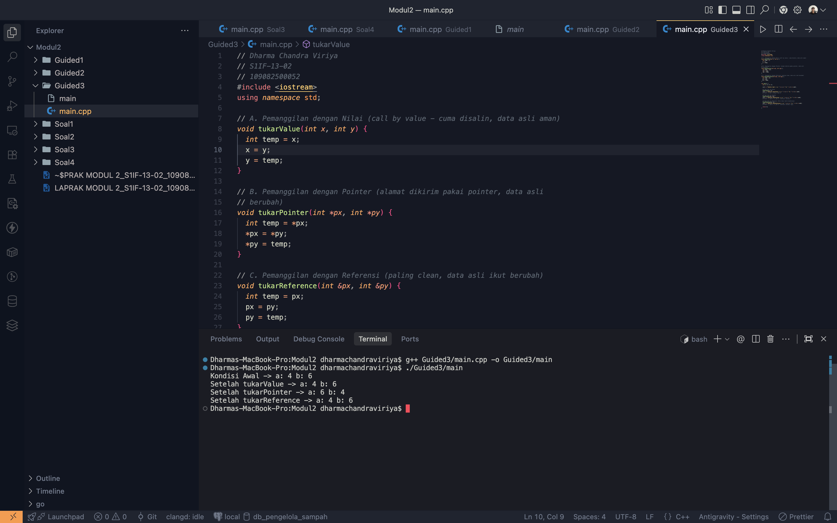

Deskripsi program
Program ini menunjukkan tiga cara pemanggilan fungsi untuk menukar nilai, yaitu call by value, pointer, dan reference. Fungsi tukarValue hanya menukar salinan nilai sehingga data asli a dan b tetap 4 dan 6. Fungsi tukarPointer menggunakan alamat memori melalui pointer sehingga nilai asli berhasil ditukar menjadi a = 6 dan b = 4. Selanjutnya, fungsi tukarReference menggunakan referensi sehingga data asli juga dapat diubah secara langsung dan nilai kembali menjadi a = 4 dan b = 6. Program ini memperlihatkan perbedaan cara kerja ketiga metode dalam mengubah data pada fungsi.

LATIHAN SOAL MODUL
- Soal 1
Source Code
#include <iostream>
using namespace std;

int main() {
int n;
cin >> n;

int nilai[n];
int total = 0;

for (int i = 0; i < n; i++) {
cin >> nilai[i];
total += nilai[i];
}

int rataRata = total / n;

int diAtasRataRata = 0;

for (int i = 0; i < n; i++) {
if (nilai[i] > rataRata) {
diAtasRataRata++;
}
}

cout << "Rata-rata: " << rataRata << endl;
cout << "Di atas rata-rata: " << diAtasRataRata << endl;

return 0;
}

Screenshoot program
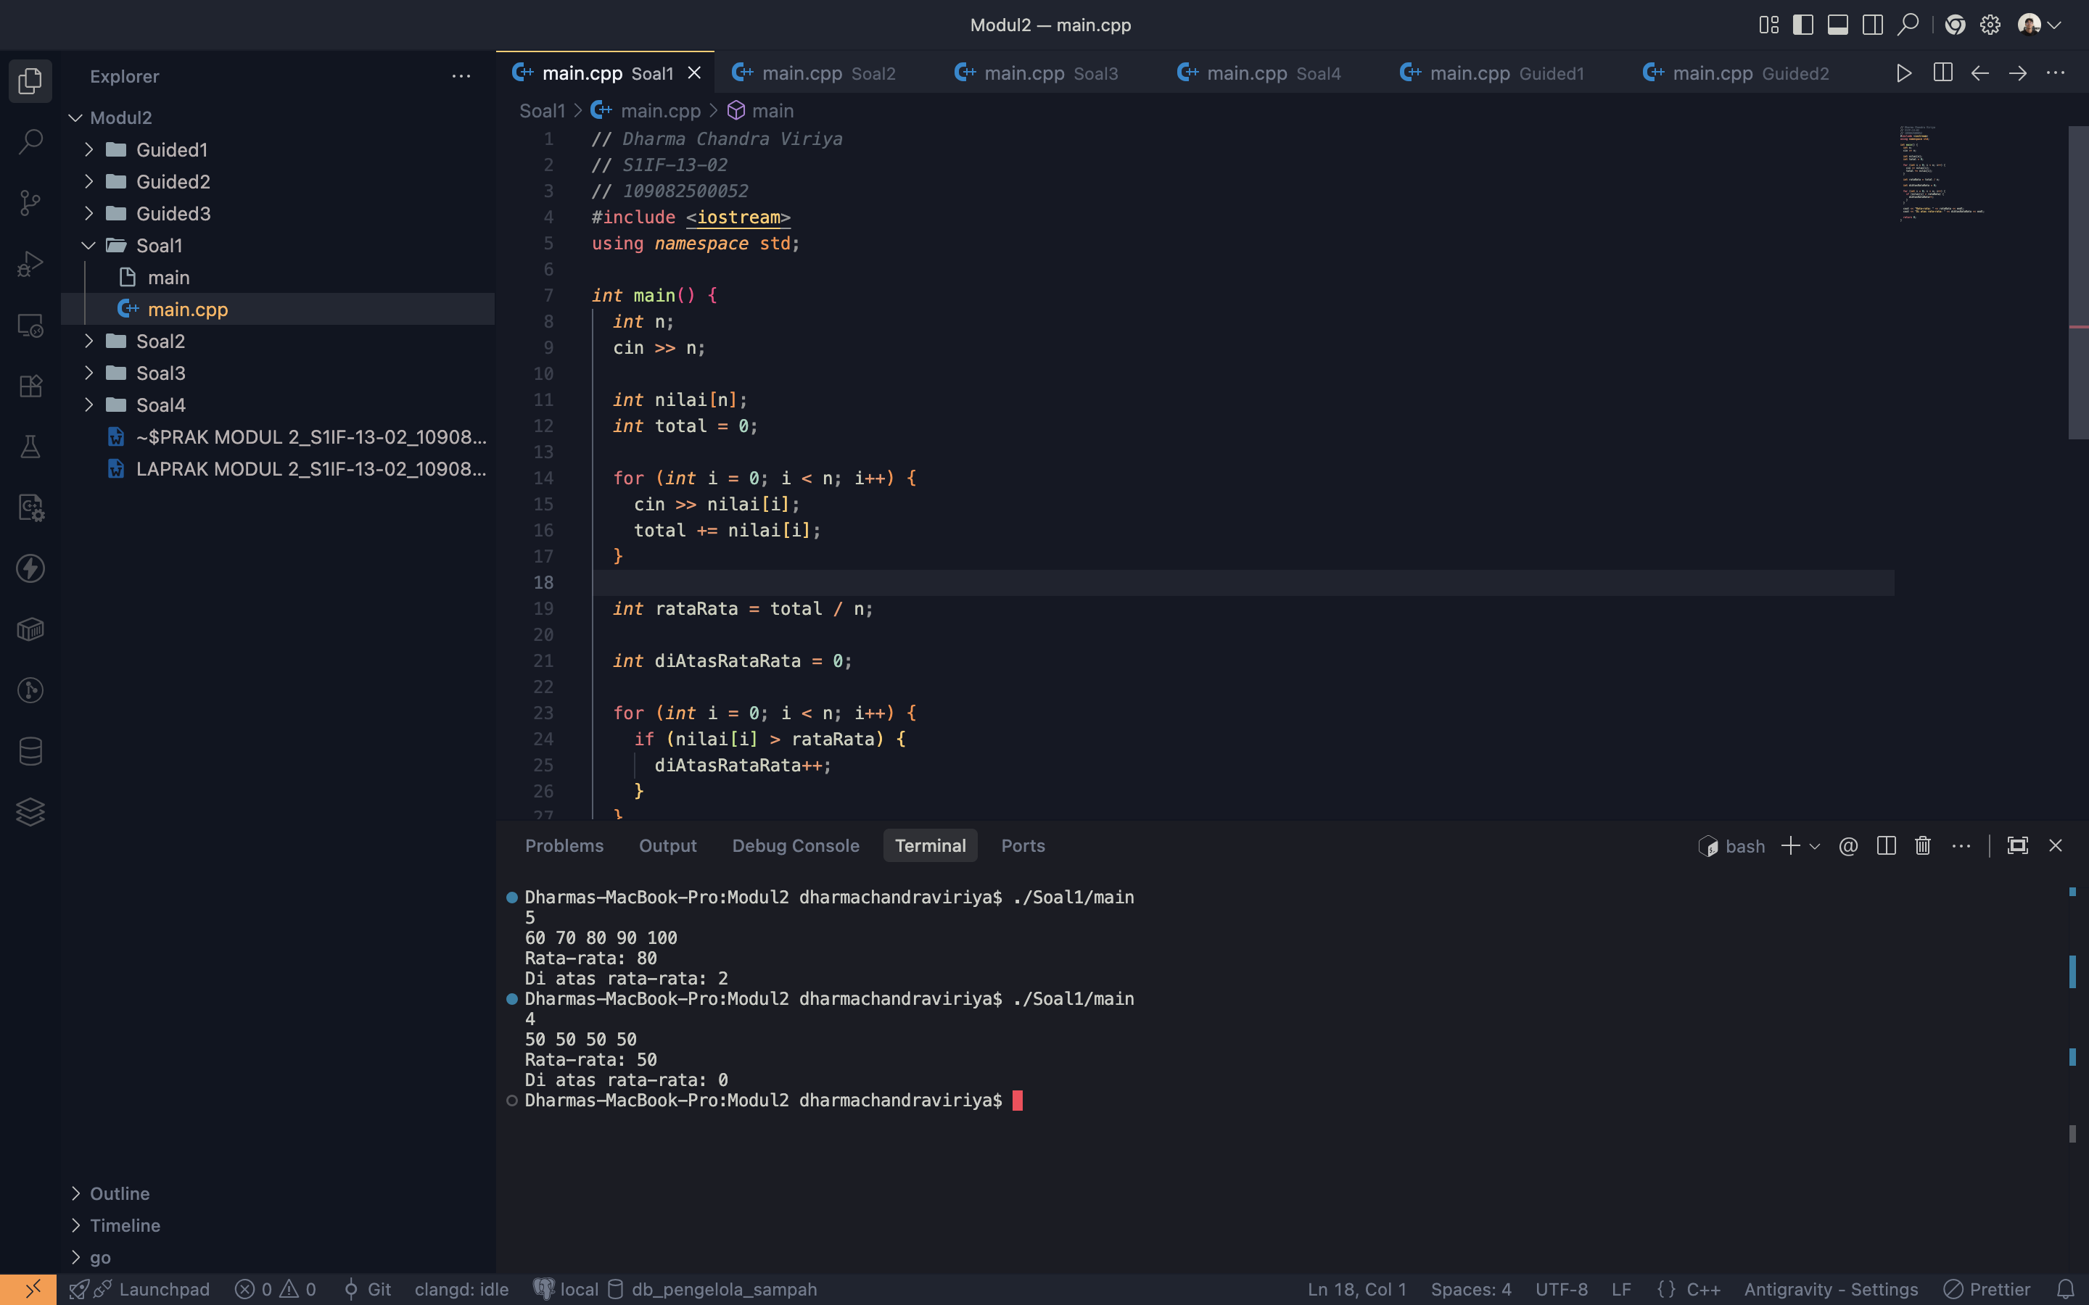

Deskripsi program
Program ini menggunakan Array 1 Dimensi untuk menyimpan dan mengolah nilai mahasiswa. Program terlebih dahulu menerima input berupa jumlah mahasiswa n, kemudian membuat array nilai[n] untuk menyimpan nilai masing-masing mahasiswa. Setiap nilai yang dimasukkan dijumlahkan ke dalam variabel total. Setelah seluruh data diterima, program menghitung nilai rata-rata dengan membagi total dengan n. Selanjutnya, program melakukan perulangan kembali pada array untuk menghitung jumlah mahasiswa yang memiliki nilai lebih tinggi dari rata-rata. Hasil akhirnya menampilkan nilai rata-rata dan jumlah mahasiswa yang nilainya berada di atas rata-rata.

- Soal 2
Source Code
#include <iostream>
using namespace std;

int main() {
int matriks[3][3];
int jumlah = 0;

for (int i = 0; i < 3; i++) {
for (int j = 0; j < 3; j++) {
cin >> matriks[i][j];
}
}

for (int i = 0; i < 3; i++) {
jumlah += matriks[i][i];
}

cout << jumlah << endl;

return 0;
}

Screenshoot program
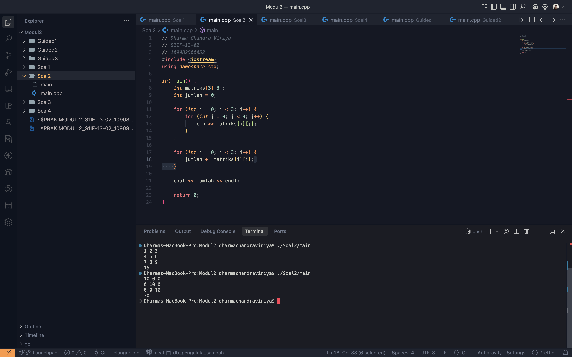

Deskripsi program
Program ini digunakan untuk menghitung jumlah elemen pada diagonal utama dari sebuah matriks berukuran 3×3. Variabel matriks[3][3] digunakan untuk menyimpan 9 nilai yang dimasukkan oleh pengguna melalui dua perulangan for, dengan i sebagai indeks baris dan j sebagai indeks kolom. Setelah seluruh elemen matriks diisi, program menggunakan perulangan for untuk mengakses elemen matriks[i][i], karena indeks baris dan kolom yang sama menunjukkan posisi diagonal utama, yaitu matriks[0][0], matriks[1][1], dan matriks[2][2]. Setiap nilai tersebut dijumlahkan ke dalam variabel jumlah yang sebelumnya bernilai 0. Setelah proses perhitungan selesai, nilai jumlah ditampilkan menggunakan cout sebagai hasil penjumlahan diagonal utama matriks.

- Soal 3
Source Code
#include <iostream>
#include <string>

using namespace std;

int main() {
string kata;
char target;

cin >> kata;
cin >> target;

int jumlah = 0;
for (int i = 0; i < kata.length(); i++) {
if (kata[i] == target) {
jumlah++;
}
}

cout << jumlah << endl;

return 0;
}

Screenshoot program
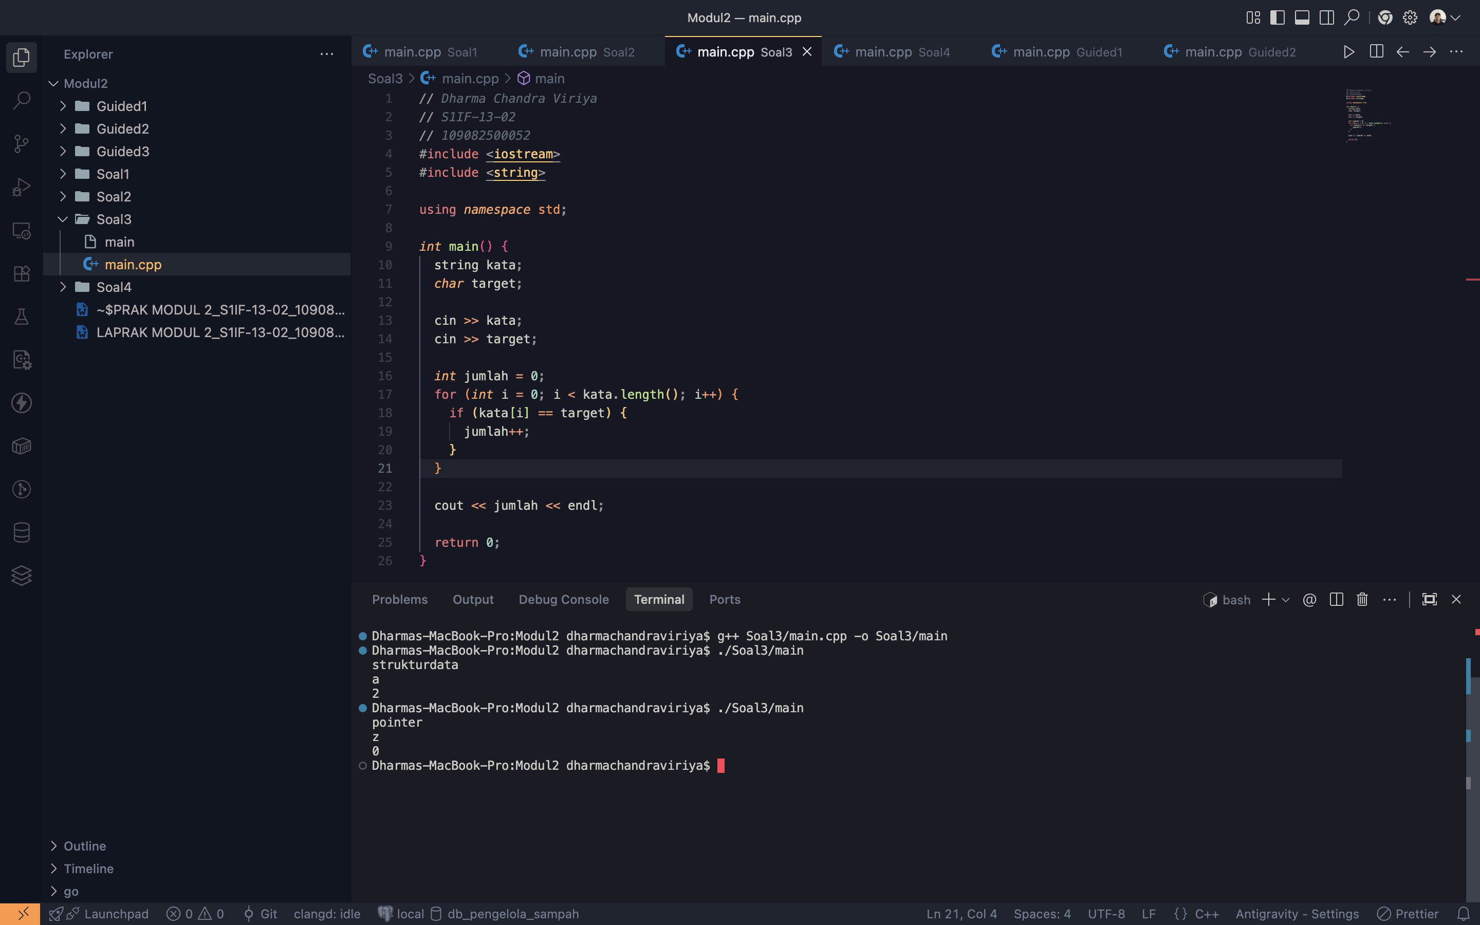

Deskripsi program
Program ini digunakan untuk menghitung jumlah kemunculan sebuah karakter tertentu di dalam sebuah kata. Program menggunakan library string agar dapat menyimpan input berupa teks, kemudian variabel kata digunakan untuk menyimpan kata yang dimasukkan dan variabel target digunakan untuk menyimpan karakter yang ingin dicari. Setelah input diterima, variabel jumlah diatur ke 0 sebagai penghitung. Perulangan for digunakan untuk memeriksa setiap karakter dalam kata berdasarkan indeks dari 0 hingga panjang kata dikurangi 1. Setiap karakter dibandingkan dengan target menggunakan kondisi if, dan jika sama maka nilai jumlah akan bertambah satu. Setelah seluruh karakter diperiksa, program menampilkan jumlah kemunculan karakter target di dalam kata.

- Soal 4
Source Code
#include <iostream>

using namespace std;

int main() {
int x, y;

cin >> x >> y;

int temp = x;
x = y * 10;
y = temp * 10;

cout << "x = " << x << ", y = " << y << endl;

return 0;
}

Screenshoot program
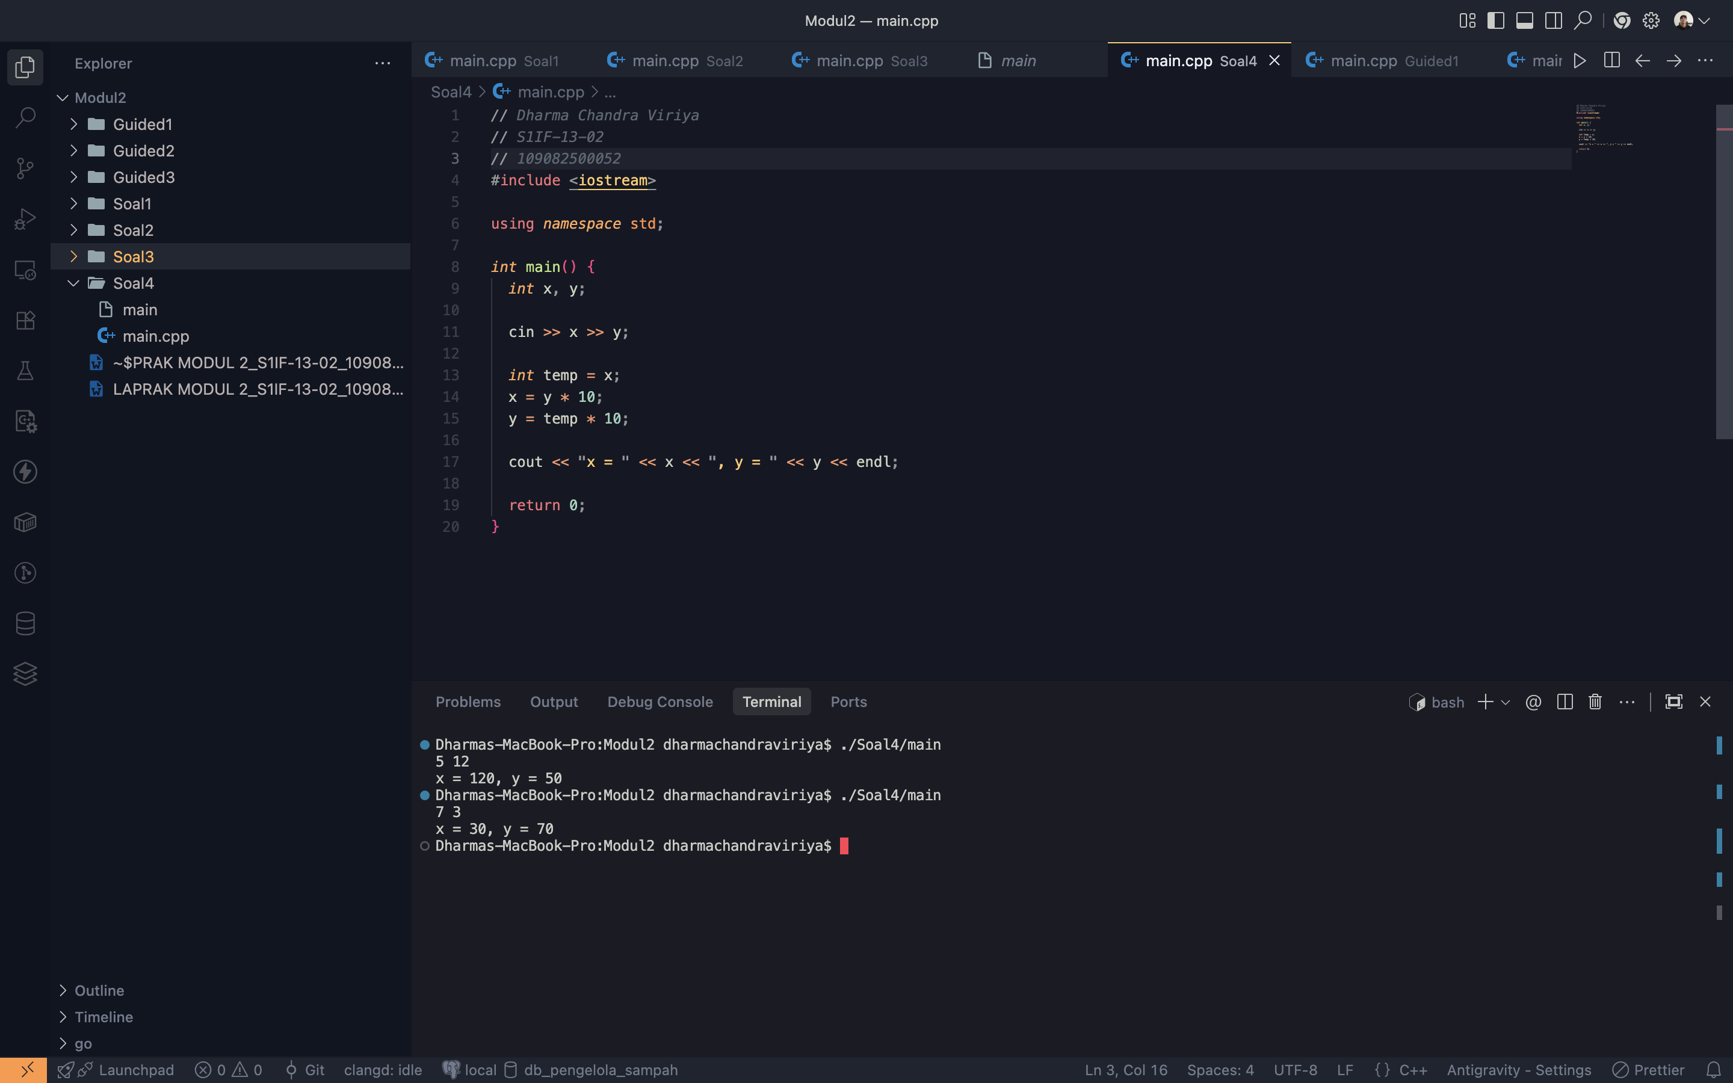

Deskripsi program
Program ini digunakan untuk menukar dan mengolah nilai dua variabel integer x dan y. Program terlebih dahulu menerima dua nilai melalui cin, kemudian nilai awal x disimpan sementara ke dalam variabel temp agar tidak hilang saat proses pertukaran. Setelah itu, x diisi dengan nilai y yang dikalikan 10, sedangkan y diisi dengan nilai awal x yang juga dikalikan 10 melalui temp. Dengan demikian, nilai x dan y tidak hanya ditukar, tetapi masing-masing hasil pertukarannya dikalikan 10. Hasil akhir kedua variabel kemudian ditampilkan menggunakan cout dalam format x dan y.

